Примерная промежуточная аттестационная работа
Окружающий мир 1 класс (демоверсия)
2022-2023 учебный год
2 вариант
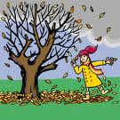
1. К какому времени года относится эта картинка ?
Отметь знаком «х».
1) осень 2) зима 3) лето 4) весна

2. Подчеркни, что не относится к природе: горы, стекло, бабочка, ножницы, стул, солнце, слон, камень.
3. Что не относится к явлениям природы? Подчеркни ответ.
1) снег 2) дождь 3) загрязнение воздуха 4) оттепель

4. Найди картинку, на которой изображен лист рябины. Отметь знаком «х».
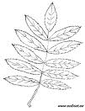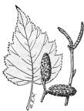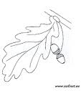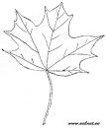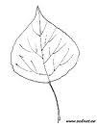

5. Укажи группу, в которой перечислены только лиственные растения.
1) кедр, ель, осина 3) берёза, клён, тополь 2) сосна, ель, лиственница 4) рябина, сосна, ель

6. Какой гриб изображен на картинке? Отметь знаком «х»
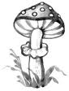
1) мухомор
2) лисичка
3) опёнок

6. К какой группе относятся животные: журавль, иволга, пингвин? Отметь знаком «х».
1) рыбы 2) земноводные 3) млекопитающие (звери) 4) птицы

7. К какой группе относятся животные, у которых 8 конечностей? Отметь знаком «х».
1) пауки 2) пресмыкающиеся 3) насекомые 4) млекопитающие
8. Соедини стрелками название органа чувств и название чувств:
Глаза слух
Уши зрение
Язык обоняние
Нос осязание
Кожа вкус
9. Какой знак обозначает подземный пешеходный переход? Обведи.
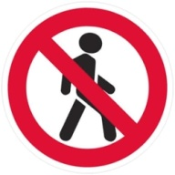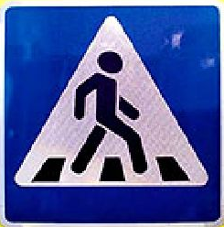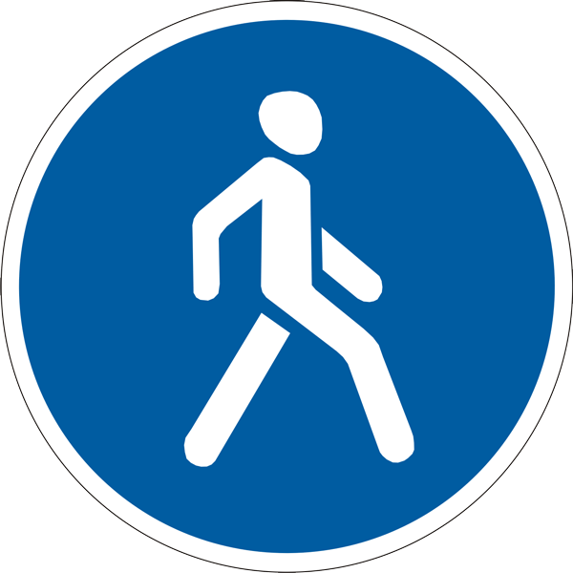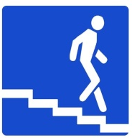

10. Продолжи предложения:
Наше государство называется _______________________________ .
Его столица - город ___________________________ .
11. Какие государственные символы России ты знаешь? Напиши.
_________________________________________________________________
12. Найди государственный флаг России и раскрась его.

